ՀԱՎԵԼՎԱԾ. ՊՄԳ ՀԱՄԱԿԱՐԳԻ ԻՆՍՏԻՏՈՒՑԻՈՆԱԼ ԿԱՌՈՒՑՎԱԾՔԸ ԵՎ ՈՐՈՇՈՒՄՆԵՐԻ ԿԱՅԱՑՈՒՄԸ
- Անդրադառնում է ՊՄԳ ծրագրի ֆիսկալ գնահատմանը՝ հիմք ընդունելով Լիազոր նախարարության կողմից տրամադրված վերլուծությունները
- Տրամադրում է բյուջեի վրա ազդեցության վերաբերյալ եզրակացություն
- Մշակում է ՊՄԳ մրցույթի անցկացման կանոնները

ՊՄԳ ինստիտուցիոնալ համակարգի հիմնական մասնակցները և դրանց հիմնական գործառույթները.

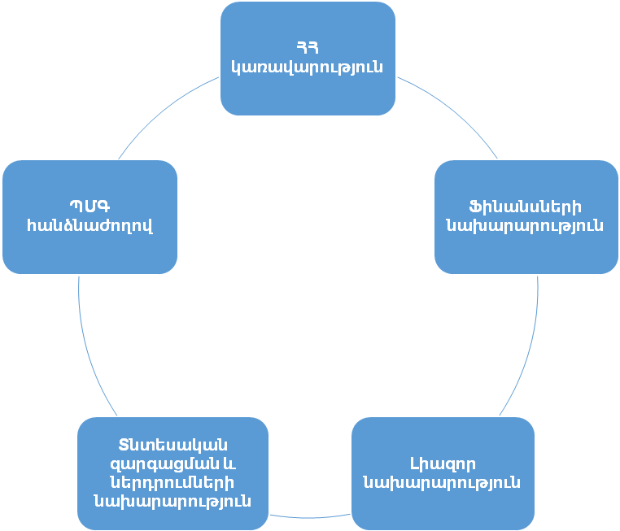
- Մշակում է ՊՄԳ քաղաքականությունը և օրենսդրությունը
- Հաստատում է ՊՄԳ համակարգը կարգավորող ենթաօրենսդրական ակտերը
- Կայացնում է կոնկրետ ՊՄԳ ծրագիր իրականացնելու վերաբերյալ որոշում

- Հանդիսանում է ՊՄԳ ստորաբաժանման կառավարման խորհուրդը
- Կառավարության է ներկայացնում.
1. Եզրակացություն ՊՄԳ համակարգը կարգավորող ենթաօրենսդրական ակտերի վերաբերյալ
2. Եզրակացություն ՊՄԳ ծրագրի իրականացման և իրականացվող ՊՄԳ ծրագրում փոփոխություն անելու առաջարկի վերաբերյալ
- Ձևակերպում է ՊՄԳ նախնական հայեցակարգը
- Ապահովում է նախնական և հիմնական տեխնիկատնտեսական և այլընտրանքների ուսումնասիրությունների իրականացումը
- Մշակում է ՊՄԳ գործարքի փաստաթղթերի փաթեթը
- Իրականացնում է ՊՄԳ գործարքի պաշտոնական գնահատումը (VfM, PSC)
- ՊՄԳ ծրագրի ամբողջական փաթեթը ներկայացնում է ՊՄԳ հանձնաժողով՝ եզրակացություն ստանալու նպատակով
- ՀՀ կառավարություն է ներկայացնում ՊՄԳ ծրագրի իրականացման, ինչպես նաև իրականացվող ՊՄԳ ծրագրի փոփոխության վերաբերյալ վերաբերյալ որոշման նախագիծը
- Կազմակերպում է ՊՄԳ մրցույթը
- Համակարգում է ֆինանսական և կոմերցիոն պայմանների, ինչպես նաև ՊՄԳ ծրագրի իրականացումը
- Իրականացնում է ծրագրի մշտադիտարկումը և վերահսկողությունը
- Հանդիսանում է ՊՄԳ հանձնաժողովի քարտուղարը
- Ըստ անհրաժեշտության՝ խորհդատվական ծառայություններ է մատուցում համակարգի բոլոր օղակերին բոլոր փուլերում
- ՊՄԳ հանձնաժողովին է ներկայացնում օրենսդրական նախաձեռնություններ, այդ թվում՝ մշակված փաստացի արդյունքների վրա հիմնված գնահատման արդյունքում

ՊՄԳ ստորաբաժանում
Որոշումների կայացումը ՊՄԳ գործարքների իրականացման հիմնական փուլերում.

# | Ծրագրի փուլ | ՀՀ կառավա-րություն | ՀՀ կառավար-ության լիազորած ՊՄԳ հանձնաժողով | ՊՄԳ ստորա-բաժանում | Ֆինանսների նախարա-րություն | Տնտեսական զարգացման և ներդրումների նախարա-րություն | Լիազոր նախարա-րություն / Պատվիրատու
1 | ՊՄԳ ծրագրի իդենտիֆիկացիա  - ՊՄԳ նախնական հայեցակարգի ձևակերպում  - Նախնական տեխնիկատնտեսական և այլընտրանքների ուսումնասիրությունների իրականացում |  |  | Օժանդակ |  | Օժանդակ | Առաջատար
2 | ՊՄԳ ծրագրի նախնական մշակում և նախագծում  - ՊՄԳ տեխնիկատնտեսական հիմնավորման հաշվետվության պատրաստում  - ՊՄԳ գործարքի փաստաթղթերի փաթեթի մշակում |  |  | Օժանդակ | Օժանդակ | Օժանդակ | Առաջատար
3 | Պաշտոնական գնահատում  - VfM, PSC |  |  | Օժանդակ | Օժանդակ | Օժանդակ | Առաջատար
4 | ՊՄԳ ծրագրի իրականացման վերաբերյալ որոշման կայացում | Առաջատար | Օժանդակ | Օժանդակ
5 | ՊՄԳ մրցույթի / գնումների փուլ |  |  | Օժանդակ | Օժանդակ |  | Առաջատար
6 | Կոմերցիոն պայմանների համաձայնեցում  - ՊՄԳ պայմանագրի ստորագրում  - կողմերի՝ դրանով նախատեսված պարտավորությունների ծագման համար անհրաժեշտ բոլոր նախապայմանների իրականացման ապահովում |  |  | Օժանդակ | Օժանդակ |  | Առաջատար
7 | Ֆինանսական պայմանների համաձայնեցում  - ֆինանսական և ապահովման միջոցների տրամադրման հետ կապված բոլոր փաստաթղթերի (ներառյալ՝ ուղիղ պայմանագրի) ստորագրում  - կողմերի՝ դրանցով նախատեսված պարտավորությունների ծագման համար անհրաժեշտ բոլոր նախապայմանների իրականացման ապահովում, ինչը հնարավորություն է ստեղծում սկսել ծրագրի ֆինանսավորումը |  |  | Օժանդակ | Օժանդակ |  | Առաջատար
8 | Ծրագրի իրականացում  - նախագծում/(վերա)կառուցում/շահագործում) |  |  | Օժանդակ |  |  | Առաջատար
9 | Ծրագրի մշտադիտարկում ու վերահսկողություն |  |  | Օժանդակ |  |  | Առաջատար
10 | Փաստացի արդյունքների վրա հիմնված գնահատում  - Ծրագրի հաջողությունների և ձախողումների գնահատում  - Համապատասխան օրենսդրական նախաձեռնությունների մշակում |  |  | Առաջատար | Օժանդակ | Օժանդակ | Օժանդակ

